**Консультация для родителей**

**«Роль пальчиковых игр**

**в развитии речи и мелкой моторики**

**детей дошкольного возраста »**

Известный педагог В.А. Сухомлинский сказал: "Ум ребенка находится на кончиках его пальцев".

Игры с пальчиками развивают мозг ребёнка, стимулируют развитие речи, творческие способности, фантазию. Простые движения помогают убрать напряжение не только с самих рук, но и расслабить мышцы всего тела. Они способны улучшить произношение многих звуков. В общем, чем лучше работают пальцы и вся кисть, тем лучше ребёнок говорит. Почему же это так?   Дело в том, что рука имеет самое большое «представительство» в коре головного мозга, поэтому именно развитию кисти принадлежит важная роль в формировании головного мозга и становлении речи. И именно поэтому словесная речь ребёнка начинается, когда движения его пальчиков достигают достаточной точности.

**Речевая** способность ребенка зависит не только от тренировки артикулярного аппарата, но и от движения рук. Мелкая моторика очень важна, поскольку через неё **развиваются** такие высшие свойства сознания, как: - внимание; - мышление; - координация; - воображение; - наблюдательность; - зрительная и двигательная память; - речь.

Следовательно, движения руки всегда тесно связаны с речью и способствуют её **развитию**. Тренировка **пальцев** рук влияет на созревание **речевой функции**. Иначе говоря, если у малыша ловкие, подвижные **пальчики**, то и говорить он научится без особого труда, речь будет **развиваться правильно**.

Постарайтесь регулярно тренировать **пальчики ребенка**, и это поможет его **речевому развитию**. Выполняя **пальчиками** различные упражнения, **ребёнок достигает хорошего развития мелкой моторики рук**, которая не только оказывает благоприятное влияние на **развитие речи**(так как при этом индуктивно происходит возбуждение в **речевых центрах мозга**, но и подготавливает **ребёнка к рисованию**, а в дальнейшем и к письму. Кисти рук приобретают хорошую подвижность, гибкость, исчезает скованность движений.

Предлагаю вашему вниманию несколько **пальчиковых гимнастик**, но сначала **разминка.**

1. Сжимайте **пальцы в кулак**, затем разжимайте их. Сначала делайте это одновременно обеими руками, затем по очереди каждой рукой.

2. Выгибайте и прогибайте кисти рук одновременно и по очереди.

3. "Замок" Переплетите **пальцы**, сожмите ладони.

4. "Солнечные лучи". Сложите ладони и расставьте в стороны **пальцы**.

5. "Ножницы". **Разведите пальцы в стороны**, затем сведите их вместе. Сначала одной, потом другой рукой и обеими руками вместе.

6. "**Пальчики здороваются**". Подушечки **пальцев** по очереди прикасаются к большому **пальцу***(сначала правая рука, потом левая, затем одновременно)*.

7. Похлопывайте кистями рук по столу поочередно и одновременно.

8. Постукивайте **пальцами** по столу обеими руками и поочередно.

9. Поочередно приподнимайте и опускайте **пальцы** : кисти рук лежат на столе.

10. Имитируйте игру на пианино.

**Массаж ладошек** — универсальный способ **развития** моторики для детей самого разного возраста. Возьмите ручку **ребёнка и водите своим пальцем по ладошке**, гладьте, массируйте её, а потом каждый отдельный **пальчик по очереди**. Дети просто обожают такие забавы.

**Пальчиковая гимнастика**

Любой небольшой стишок, потешку или песенку можно "переложить на **пальцы**", то есть придумать несложные движения для **пальчиков**, которые потом можно постепенно усложнять.

Пальчиковые игры, разработанные на фольклорном материале, максимально полезны для развития ребёнка-дошкольника. Они содержательны, увлекательны, грамотны по своему дидактическому наполнению.

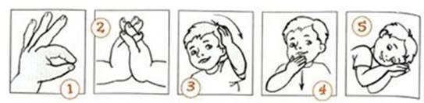

– Петушок, петушок, – 1  
Золотой гребешок, – 2  
Масляна головушка. – 3  
Шелкова бородушка, – 4  
Что ты рано встаешь,  
Что ты звонко поешь,  
Деткам спать не даешь? – 5

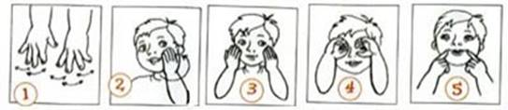

Водичка-водиченька, – 1  
Умой мое личико! – 2  
Чтобы щечки горели, – 3  
Чтобы глазки блестели, – 4  
Чтоб смеялся роток, – 5  
Чтоб кусался зубок!

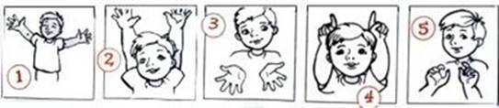

– Солнышко-вёдрышко! – 1  
Взойди поскорей, – 2  
Освети, обогрей – 3  
Телят да ягнят, – 4  
Еще маленьких ребят – 5

**Таким образом, чем «умнее» руки, тем умнее ребенок!!!** Выполняя **пальчиками** различные упражнения, ребенок достигает хорошего **развития мелкой моторики рук**, которая оказывает благоприятное влияние на **речевое развитие ребёнка**.

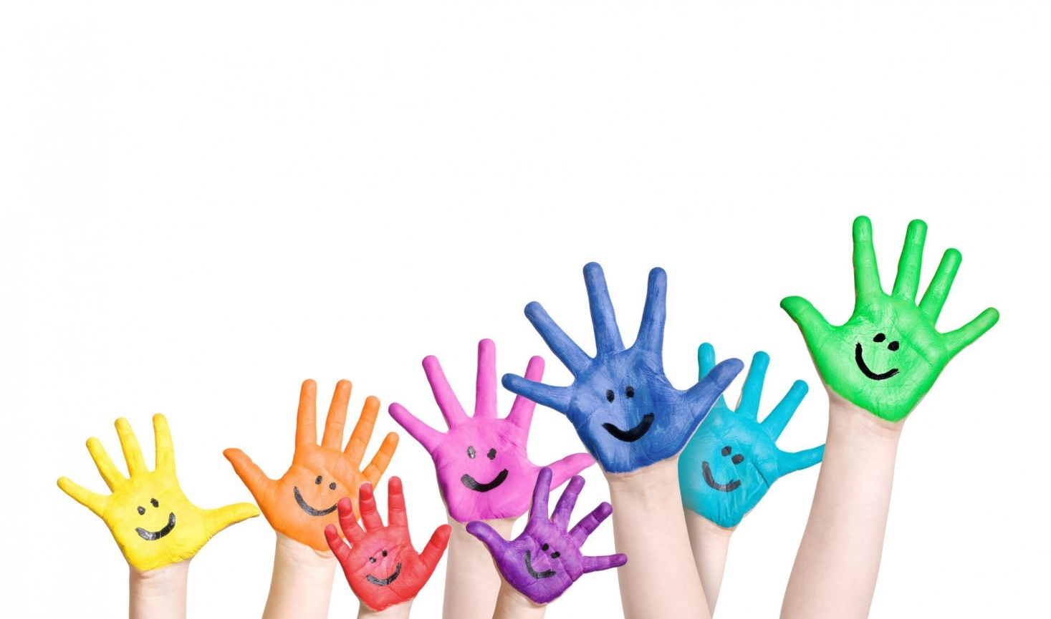

Подготовила: учитель-логопед Ахметова Ч.М.